如何將本地資料傳送至SERVER?

1.登入學校的VPN

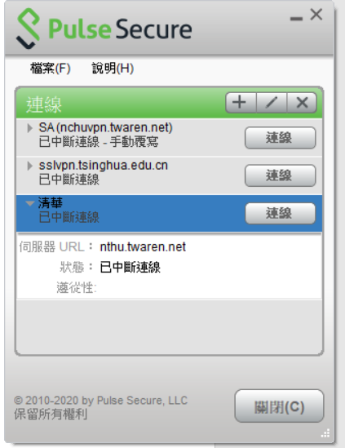

2.開啟遠端桌面連線登入ubuntu

3.開啟terminal輸入

sudo service ssh start

4.畫面切回WIN10 開啟Win10的CMD

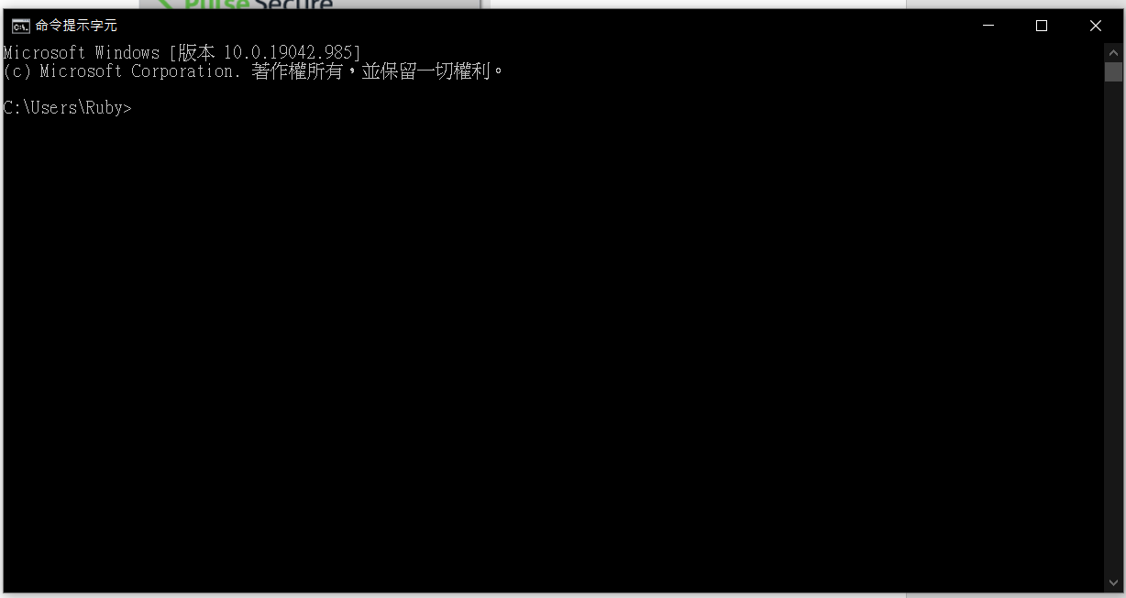

5.cd到檔案/資料夾所在位置

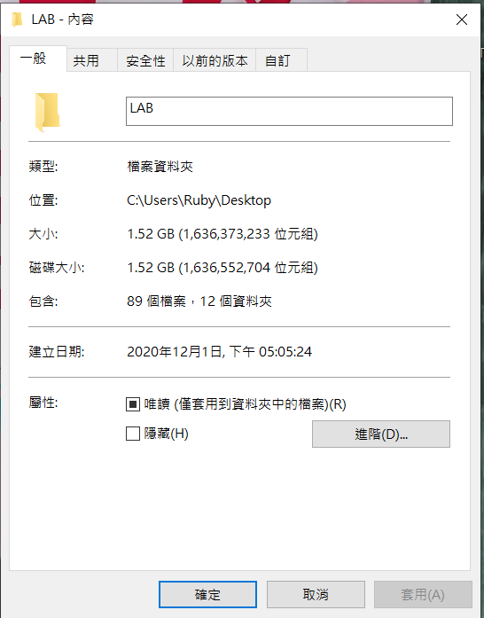

6.輸入傳輸資料的指令：

scp -r 檔案名稱 username@140.114.94.160:/home/username

範例：(螢光筆部份要更改成個人的名字)  
密碼為登入server時用的密碼

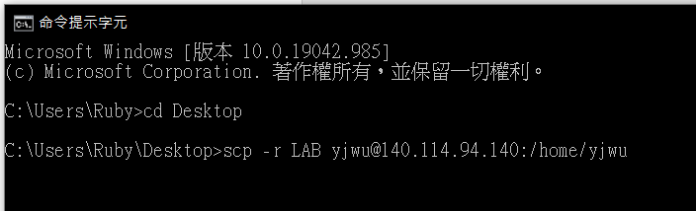

7.傳送成功後關閉ssh(安全性問題，因為我還沒設置一些安全性的東西，所以暫時傳完就關閉。)

回到ubuntu開啟終端機

輸入

sudo service ssh stop